《数据库系统实验》

实验报告

|  |  |
| --- | --- |
| **题目** | 实验4 |
| **姓名** | 郝裕玮 |
| **学号** | 18329015 |
| **班级** | 计科1班 |

一、实验环境

操作系统：Windows 10

DBMS：MySQL Workbench 8.0 CE

二、实验内容与完成情况

**4.1自建jxgl数据库**

数据库格式及内容如下图所示：

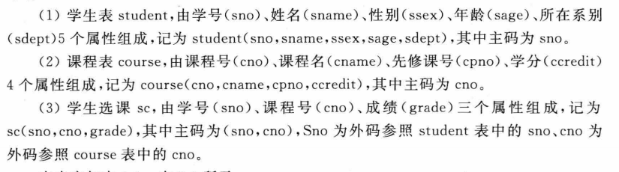

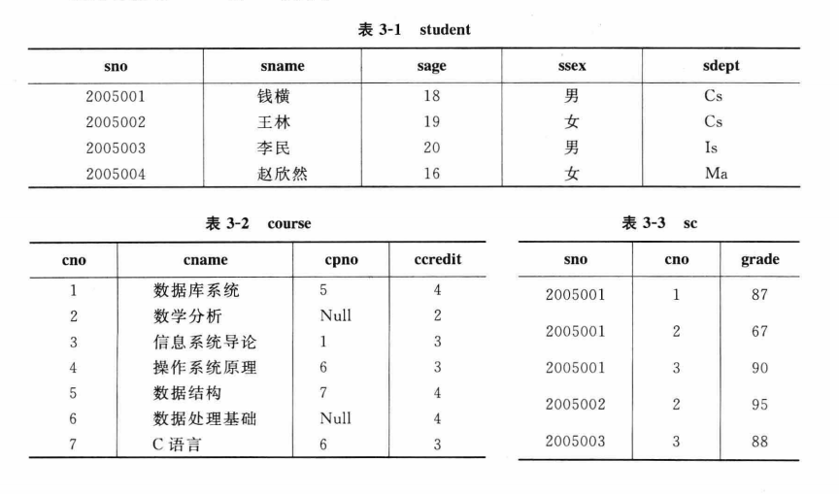

create database jxgl; #创建数据库jxgl

use jxgl; #不使用此语句的话后续查询时会报错

#创建表student

create table student

    (sno varchar(20),

     sname varchar(20),

     sage int,

     ssex varchar(20),

     sdept varchar(20),

     primary key(sno));#设置主键为sno

#创建表course

create table course

    (cno varchar(20),

     cname varchar(20),

     cpno char(20),

     ccredit int,

     primary key(cno));#设置主键为cno

#创建表sc

create table sc

    (sno varchar(20),

     cno varchar(20),

     grade int,

     primary key(sno,cno),#设置主键为sno和cno

     foreign key(sno) references student(sno),

     #保证学生选课sc中的学号号cno必定存在于学生中

     foreign key(cno) references course(cno));

     #保证学生选课sc中的课程号cno必定存在于课程中

#不写此语句否则会导致插入中文报错

alter table student change sname sname varchar(20) character set utf8 collate utf8_general_ci;

alter table student change ssex ssex varchar(20) character set utf8 collate utf8_general_ci;

alter table course change cname cname varchar(20) character set utf8 collate utf8_general_ci;

#依次插入教材中student表格信息

insert into student values('2005001','钱横',18,'男','Cs');

insert into student values('2005002','王林',19,'女','Cs');

insert into student values('2005003','李民',20,'男','Is');

insert into student values('2005004','赵欣然',16,'女','Ma');

#依次插入教材中course表格信息

insert into course values('1','数据库系统','5',4);

insert into course values('2','数学分析',null,2);

insert into course values('3','信息系统导论','1',3);

insert into course values('4','操作系统原理','6',3);

insert into course values('5','数据结构','7',4);

insert into course values('6','数据处理基础',null,4);

insert into course values('7','C 语言','6',3);

#依次插入教材中sc表格信息

insert into sc values('2005001','1',87);

insert into sc values('2005001','2',67);

insert into sc values('2005001','3',90);

insert into sc values('2005002','2',95);

insert into sc values('2005003','3',88);

查看student表：

select * from jxgl.student;

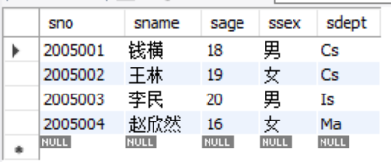

查看course表：

select * from jxgl.course;

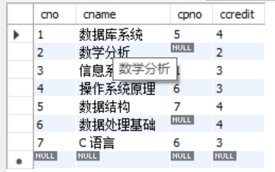

查看sc表：

select * from jxgl.sc;

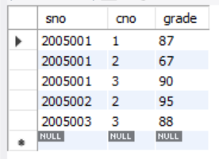

**4.2基于jxgl数据库， 使用SQL语句表达以下查询**

**4.2.1检索年龄大于23岁的男学生的学号和姓名；**

select  sno,sname

from    student

where   sage>23 and ssex='男';

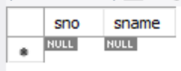

**4.2.2检索至少选修一门课程的女学生姓名；**

select  distinct sname

from    student,sc

where   student.sno=sc.sno and ssex='女';

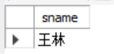

**4.2.3检索王林不学的课程的课程号；**

select  cno

from    course

where   cno not in(select cno

                   from sc

                   where sno='2005002');

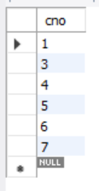

**4.2.4检索至少选修两门课程的学生学号；**

select  sno

from    sc

group by sno having count(sno)>=2;

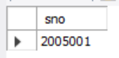

**4.2.5检索全部学生都选修的课程的课程号和课程名；**

select cno,cname

from course natural join sc

group by cno having count(cno)=(select count(*) from student);

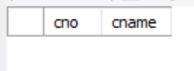

**4.2.6检索选修了所有3学分课程的学生平均成绩。**

select avg(grade)

from sc

where sno in(select sno

             from student

             where not exists

            (select * from course where ccredit=3 and not exists

            (select * from sc where sc.cno=course.cno and sc.sno=student.sno)))

group by sno;

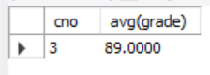

**4.3基于jxgl数据库， 使用SQL语句表达以下查询**

**4.3.1统计有学生选修的课程门数；**

select count(distinct cno)

from sc;

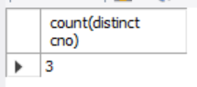

**4.3.2求选修4号课程的学生的平均年龄；**

select avg(sage)

from student natural join sc

where cno='4';

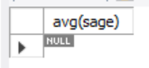

**4.3.3求学分为3的每门课程的学生平均成绩；**

select avg(grade)

from course natural join sc

where ccredit=3

group by cno;

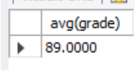

**4.3.4统计每门课程的学生选修人数，要求超过3人的课程才统计，要求输出课程号和选修人数，查询结果按人数降序排列，若人数相同，按课程号升序排列；**

select cno,count(distinct cno)

from sc

group by cno having count(cno)>3

order by count(cno) desc,cno asc;

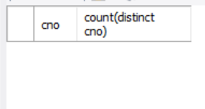

**4.3.5检索学号比“王林” 同学大而年龄比她小的学生姓名**

select b.sname

from student as a, student as b

where a.sname='王林' and a.sno<b.sno and a.sage>b.sage;

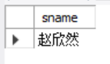

**4.3.6检索姓名以“王” 开头的所有学生的姓名和年龄；**

select sname,sage

from student

where sname like '王%';

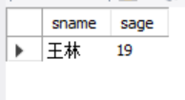

**4.3.7在sc表中检索成绩为空值的学生的学号和课程号；**

select sno,cno

from sc

where grade is null;

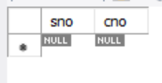

**4.3.8求年龄大于女学生平均年龄的男学生的姓名和年龄；**

select sname,sage

from student

where ssex='男' and sage>(select avg(sage)

                          from student

                          where ssex='女');

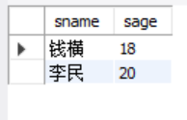

**4.3.9求年龄大于所有女学生年龄的男学生的姓名和年龄；**

select sname,sage

from student

where ssex='男' and sage>(select max(sage)

                          from student

                          where ssex='女');

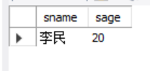

**4.3.10检索选修4门以上课程的学生总成绩(不统计不及格课程)， 并要求按总成绩的降序排列出来。**

select sum(grade)

from sc

where grade>=60

group by sno having count(sno)>4

order by sum(grade) desc;

